LES INGRÉDIENTS
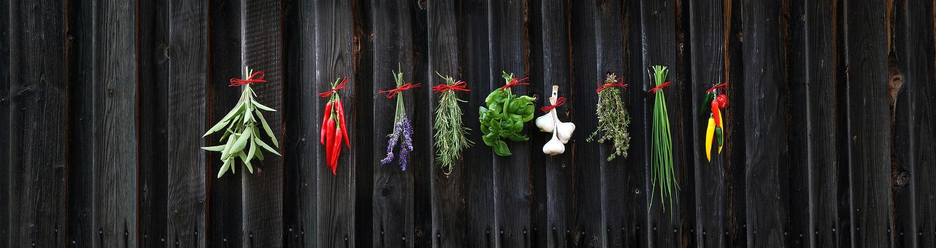
Nom de l’élève

Noms des équipiers (mentionner si absent)

# titre de l’oeuvre et nom des chorégraphes de l’extrait vidéo attribué

- Tâches à compléter
- Remettre au préalable à l’enseignant le guide de travail complété avant de rejoindre son équipe
- Rejoindre l’équipe assignée en visio rencontre (liens ci-bas)
- Discuter, échanger, cerner et relever les 8 principaux ingrédients de l’extrait en jeu
- Créer un google slide, un google doc, un ppt, ou tout autre support visuel présentant les 8 ingrédients relevés par votre équipe (aucune divulgation aux autres équipes tolérée)
- Ajouter une page présentant le portrait de la compagnie et du ou des chorégraphes ciblés
(en vos mots, aucun plagiat ni copié-collé toléré)

Liens privés pour les rencontres
(dédiés uniquement aux équipes de ce cours, RESPECT ET INTÉGRITÉ)
ÉQUIPE 1  Lien : | ÉQUIPE 2  Lien: | ÉQUIPE 3  Lien : | ÉQUIPE 4  Lien: | ÉQUIPE 5  Lien:

